Thermidity

Batteriebetriebenes Thermometer und Hygrometer

Inhalt
Beschreibung 1
Komponenten 2
Inbetriebnahme 3
Technische Daten 4
Technische Details 5
Vergleich mit anderen Thermometern und Hygrometern 6
Problembehebung 7
Sicherheitshinweise 7
Referenzen 8

Beschreibung

Thermidity ist ein einfaches Thermometer und Hygrometer bei dessen Entwicklung besonderer Wert auf ein gut ablesbares Display, hohe Messgenauigkeit, geringen Stromverbrauch und die Verwendung möglichst weniger aber dafür hochwertiger Bauteile gelegt wurde.
Die Software kann aktualisiert werden, wodurch zukünftige Anpassungen und Verbesserungen möglich sind.
Alle verwendeten Bauteile sind RoHS konform.
Bei der Herstellung dieses Thermometers wurde bleifreies Lot verwendet.

Made with 💜 by Dode

Komponenten

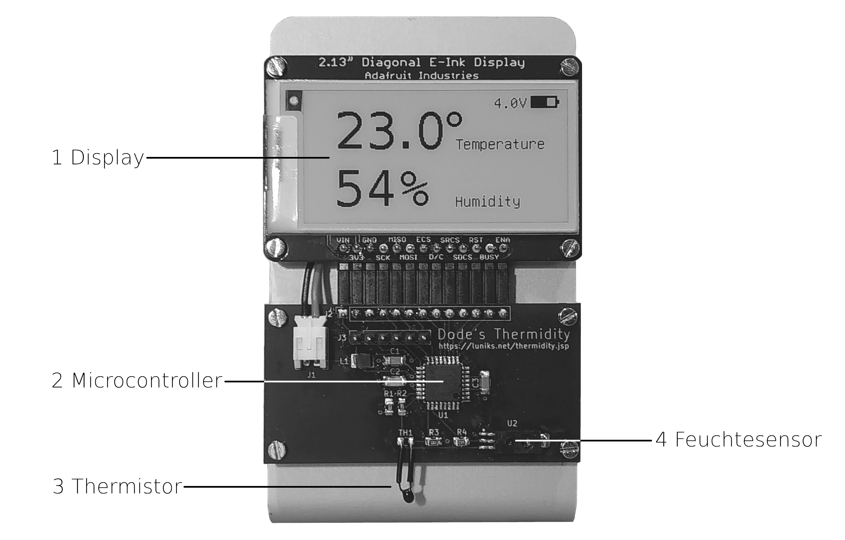
- Display Adafruit Monochrome 2.13" 250x122
- Microcontroller Atmel/Microchip AVR ATmega328P
- Thermistor (Temperaturfühler) NTC 100kΩ 0.1°C
- Feuchtesensor Honeywell HIH-5030

Inbetriebnahme

⚠
Beim Einlegen der Batterien darauf achten, dass kein Druck auf das Display und die übrigen Bauteile ausgeübt wird und der Temperaturfühler nicht beschädigt oder verbogen wird.

- Deckel des Batteriefachs durch leichten Druck unten auf die Riffelung und gleichzeitiges Schieben nach oben entfernen
- Batterien einlegen, dabei auf richtige Polung achten
- Deckel auf das Fach legen und durch leichten Druck auf die Riffelung und gleichzeitiges Schieben nach unten schließen
- Nach ca. 1,5 Sekunden wird die aktuelle Temperatur und Luftfeuchtigkeit angezeigt
- Das Thermometer an einem Ort aufstellen an dem es nicht Nässe oder über längere Zeit direkter Sonneneinstrahlung ausgesetzt ist

Technische Daten

Parameter | Wert
Betriebsspannung | 3 – 5V
Betriebstemperatur | 0 – 50°C
Durchschnittlicher Stromverbrauch | ca. 110µA
Betriebsdauer mit Alkali-Mangan Batterien AAA/Micro¹ | ca. 12 Monate
Genauigkeit Temperaturmessung | ±0,1°C
Genauigkeit relative Luftfeuchtigkeitsmessung | ±3%
Messbereich Temperatur² | -80 – +99,9°C
Messbereich Luftfeuchtigkeit | 0 – 99%
Messintervall | ca. 32 Sek.
Aktualisierungsintervall | ca. 5 Min.
Displayauflösung | 255 x 122 Pixel
Prozessortakt | 8 MHz

¹ Bei Verwendung von Akkus kann die Betriebsdauer wegen der geringeren Zellspannung und ggf. geringeren Kapazität sowie der höheren Selbstentladung kürzer ausfallen.
² Einschränkung der Betriebstemperatur auf 0 – 50°C ist durch das Display bedingt. Die Aufbewahrungstemperatur beträgt -25 – +70°C.

Technische Details

Die Messung von Temperatur und Luftfeuchtigkeit erfolgt ca. alle 32 Sekunden ratiometrisch über einen 10-bit Analog-Digital Wandler. Durch 16-faches Oversampling wird eine virtuelle Auflösung von 12 Bit erreicht.
Mit jeder Messung wird ein gleitender Mittelwert aktualisiert, aus dem ca. alle 5 Minuten der Messwert berechnet und mit dem Ergebnis die Anzeige aktualisiert wird.
Für geringeren Stromverbrauch wird das Display im Schnellmodus aktualisiert. Jede zehnte Aktualisierung wird jedoch ein vollständiges Update durchgeführt, um ein bei niedrigen Temperaturen eventuell auftretendes „Geisterbild“ zu beseitigen.
Hat sich seit der letzten Aktualisierung kein Messwert geändert, wird die Anzeige nicht unnötig aktualisiert, was neben einer zusätzlichen Verringerung des Stromverbrauchs die Lebensdauer des Displays verlängert.
Um den Stromverbrauch weiter zu reduzieren, werden die Sensoren zwischen den Messungen abgeschaltet. Der Prozessor wird zudem in einen Schlafmodus versetzt und in regelmäßigen Abständen von einem Wachhund aufgeweckt.
Sinkt die Batteriespannung unter das Minimum von 3V, wird der Wachhund in Ruhestand geschickt. Der Prozessor wird dann nicht mehr aufgeweckt und führt daher keine weiteren Messungen und Aktualisierungen der Anzeige durch. Mit der dabei erreichten Verringerung des Stromverbrauchs wird eine schädliche Tiefentladung von Akkus erheblich hinausgezögert.
⚠
Da keine vollständige Abschaltung erfolgt und ein Ruhestrom von ca. 25µA verbleibt, sollten leere Batterien und Akkus bald ersetzt bzw. wieder aufgeladen werden.

Vergleich mit anderen Thermometern und Hygrometern

Beim direkten Vergleich der Messwerte dieses Thermometers mit z.B. handelsüblichen „Wetterstationen“ kann es zu Abweichungen kommen. Die Ursachen dafür können sein:
- Das Vergleichsgerät ist ungenau: Die Genauigkeit von Wetterstationen beträgt oft nur ±0,5 – 1°C Temperatur und z.T. mehr als ±5% relative Luftfeuchtigkeit. Dabei sei bemerkt dass Feuchtesensoren mit hoher Genauigkeit, wie in diesem Gerät verwendet, sehr teuer sind.
- Unterschiedliche Empfindlichkeit: Da sich bei diesem Thermometer die Sensoren nicht in einem Gehäuse befinden, reagiert es möglicherweise empfindlicher auf z.B. Zugluft als andere Geräte.
- Unterschiedliches Aktualisierungsintervall der Anzeige: Bei diesem Thermometer wird die Anzeige nur ca. alle 5 Minuten aktualisiert.

Problembehebung

Problem | Ursache | Lösung
Anzeige wird nicht aktualisiert | Batterien leer  (<= 3.0V) | Batterien ersetzen/Akkus aufladen
Anzeige ist grau und verwaschen | Batterien leer  (<= 3.0V) | Batterien ersetzen/Akkus aufladen
Angezeigte Luftfeuchtigkeit beträgt +99% | Kondensation durch spontanen Temperatur-anstieg | Gerät akklimatisieren lassen
Gerät ist nass geworden |  | Batterien entfernen und Gerät trocknen lassen
Gerät ist eingefroren |  | Batterien entfernen und Gerät auftauen und trocknen lassen

Sicherheitshinweise

Das Thermometer ist nicht spritzwassergeschützt und eignet sich daher nicht für den Betrieb in der Nähe von z.B. Waschbecken.
Das Thermometer nicht dauerhaft direkter Sonneneinstrahlung aussetzen. Die Funktion des Displays kann dadurch bleibend beeinträchtigt werden.
⚠
Das Display besteht aus Glas. Vorsicht Verletzungsgefahr bei Beschädigungen.
Sollte das Display zerbrechen, Kontakt mit ggf. austretender Flüssigkeit vermeiden. Bei Kontakt mit Wasser und Seife abwaschen.

Referenzen

Email: torsten.roemer@luniks.net
Webseite: https://luniks.net/thermidity.jsp
Quellcode: https://github.com/gitdode/thermidity

